NOTAS CARLA SIMULATOR
- Al inicio de un script de Carla, es necesario iniciar el cliente y obtener una instancia del “mundo”:

import carla
import random

# Connect to the client and retrieve the world object
client = carla.Client('localhost', 2000)
world = client.get_world()
- A nivel de simulador, el tiempo que pasa entre pasos o acciones, se toma por defecto como el tiempo que el servidor tarda en ejecutarlos:

settings = world.get_settings()
settings.fixed_delta_seconds = None # Set a variable time-step
world.apply_settings(settings)
- Este tiempo también se puede establecer fijo, lo cuál es mejor para obtener datos de simulaciones, pero el servidor debe ser capaz de gestionarlo:

settings = world.get_settings()
settings.fixed_delta_seconds = 0.05
world.apply_settings(settings)
- Las físicas deben computarse dentro de pasos con tiempos reducidos para ser precisas. Esto puede determinar el delta seleccionado para la simulación. Por lo general, para cada frame se suelen ejecutar múltimples computaciones. Como la limitación solo afecta a las físicas, se pueden aplicar substeps solo a las físicas. Por defecto:
settings = world.get_settings()
settings.substepping = True
settings.max_substep_delta_time = 0.01
settings.max_substeps = 10
world.apply_settings(settings)
Más detalles: https://carla.readthedocs.io/en/latest/adv_synchrony_timestep/

- Por defecto, CARLA corre en modo asíncrono. El servidor corre lo máximo posible sin esperar al cliente. En modo síncrono, el servicos espera a ticks del cliente antes de actualizar pasos (solo un cliente debería hacerlo para no producir inconsistencias).
settings = world.get_settings()
settings.synchronous_mode = True # Enables synchronous mode
world.apply_settings(settings)

- Para no saturar al cliente, puede recomendarse el modo síncrono, especialmente si se generan sensores gráficos, como cámaras. El modo asíncrono dificulta la reproducibilidad de las simulaciones, pero garantiza datos más realistas.
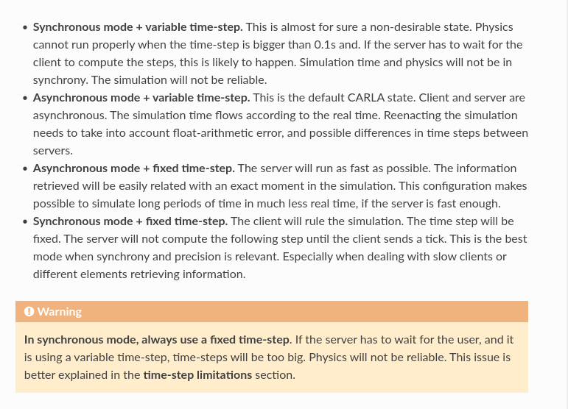
- Podría ser útil usar apply_batch_sync para simulaciones de mucha carga, en vez de enviar cada comando por separado.
- Es posible definir el mapa que se quiere cargar.
client.load_world('Town05')
- Un ejemplo para mostrar vehículos en el mapa:
# Get the map's spawn points
spawn_points = world.get_map().get_spawn_points()

# Spawn 50 vehicles randomly distributed throughout the map
# for each spawn point, we choose a random vehicle from the blueprint library
for i in range(0,50):
world.try_spawn_actor(random.choice(vehicle_blueprints), random.choice(spawn_points))
- Los vehículos centrales se consideran ego vehicle:
ego_vehicle = world.spawn_actor(random.choice(vehicle_blueprints), random.choice(spawn_points))
- También pueden mostrarse peatones. A los vehículos y peatones se los llama actores.
- Los sensores pueden fijarse en los vehículos o en determinadas posiciones de sus modelos, pudiendo simular por ejemplo cámaras fijas externas:
# Create a transform to place the camera on top of the vehicle
camera_init_trans = carla.Transform(carla.Location(z=1.5))

# We create the camera through a blueprint that defines its properties
camera_bp = world.get_blueprint_library().find('sensor.camera.rgb')

# We spawn the camera and attach it to our ego vehicle
camera = world.spawn_actor(camera_bp, camera_init_trans, attach_to=ego_vehicle)
- El método listen() funciona como “grabador” de ese método.

GESTIÓN DE COORDENADAS
- Sigue el sistema que utiliza por defecto Unreal Engine 4: x, y, z
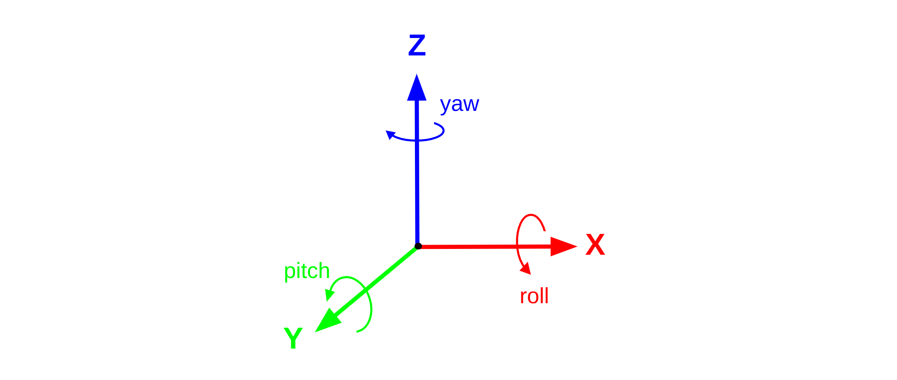
- Las distancias se miden en metros mediante la API de CARLA y los ángulos en grados. Si se usan otros tipos de coordenadas o radianes, es importante tener en cuenta las conversiones.
- Eje X: Frontal (+) / Trasero (-) vehículo. Eje Y: Derecha (+) / Izquierda (-)
- Eje Z: Arriba (+) / Abajo (-)
- Los peatones siguen un sistema de coordenadas con los mismos principios que los vehículos y los mismos signos.
- Location: Objeto para definir coordenadas. Se puede utilizar para obtener coordenadas de otros elementos o aplicarlas.
# Default constructor with positional arguments
location = carla.Location(10,10,1)

# With keyword arguments
location = carla.Location(x=10,y=10, z=1)

# Default constructor with no arguments
location = carla.Location() # x=y=z=0
- Rotation: Define la rotación. Se definen en Euler (roll, pitch, yaw) en grados. Se aplican en el orden (yaw, pitch, roll). Verlo como simil de avión o Flight Simulator.
# Default constructor with positional arguments
rotation = carla.Rotation(10,90,10) # pitch, yaw, roll
# With keyword arguments
rotation = carla.Rotation(pitch=10, yaw=90, roll=10)
# Default constructor with no arguments
rotation = carla.Rotation() # pitch=yaw=roll=0
- Transform: Contiene toda la información de la posición de un objeto (3D, location y rotation):
# Set up a Location and Rotation
location = carla.Location(10,10,1)
rotation = carla.Rotation(yaw=90)

# Create the transform
transform = carla.Transform(location, rotation)
vehicle = world.spawn_actor(vehicle_bp, transform)
print(vehicle.get_transform())
print(vehicle.get_transform().location)
print(vehicle.get_transform().rotation)

>>>Transform(Location(x=10, y=10, z=1.0), Rotation(pitch=0.0, yaw=90, roll=0.0))
>>>Location(x=10, y=10, z=1.0)
>>>Rotation(pitch=0.0, yaw=90, roll=0.0)
Para obtener las coordenadas de forma relativa a las coordenadas locales del objeto:
location = carla.Location(1,0,0)
vehicle_transform = vehicle.get_transform()
transformed_location = vehicle_transform.inverse_transform(location)
- Geocoordinates: Son las coordenadas en formato latitud, longitud y altitud.
carla_map = world.get_map()

location = carla.Location(0,0,0)
print(carla_map.transform_to_geolocation(location))

>>>GeoLocation(latitude=0.000099, longitude=0.000090, altitude=1.000000)
geolocation = carla.GeoLocation(latitude=0.000099, longitude=0.000090, altitude=1.000000)
carla_map = world.get_map()
print(carla_map.geolocation_to_transform(geolocation))

>>>Location(x=10.014747, y=11.016221, z=1.000000)
COMUNICACIÓN CLIENTE-SERVIDOR
- Cliente: Se encarga de solicitar información o modificar la simulación. Utiliza una IP y puertos concretos. Se comunica por terminal.
Pueden existir varios clientes corriendo de forma simultánea, pero hay que tener en cuenta los problemas de sincronización. Por defecto, el puerto en el que el servidor de CARLA permite conexiones, es el 2000, aunque se puede modificar.
client = carla.Client('localhost', 2000)
- Mundo: Es el objeto que representa la simulación. Funciona como capa de abstracción con los métodos para actores, modificar clima, obtener estados… Solo existe uno por simulación. Si se modifica el mapa, se destruye y se crea uno nuevo.
world = client.get_world()
level = world.get_map()
weather = world.get_weather()
blueprint_library = world.get_blueprint_library()
- Recorder: Permite guardar todos los datos necesarios para reproducir una simulación, como posición, velocidades, estado de semáforos… Se utiliza un fichero binario que CARLA es capaz de cargar.
Los actores se actualizan en cada frame.
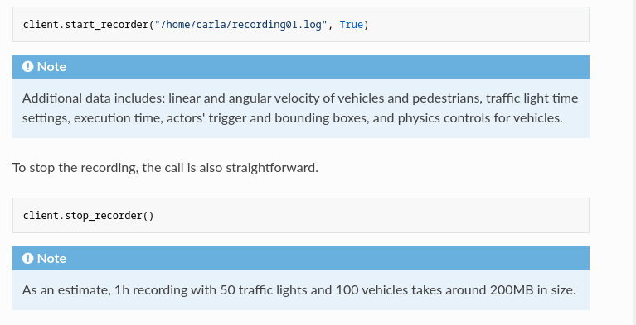
- Replay: Reproduce una simulación.
client.replay_file("recording01.log", start, duration, camera)
- Rendering: Se pueden seleccionar dos modos de calidad con el argumento -quality-level=Epic/Low. También existe el modo No-rendering, donde Unreal descarta todo lo relacionado con gráficos.
settings = world.get_settings()
settings.no_rendering_mode = True
world.apply_settings(settings)
...
settings.no_rendering_mode = False
world.apply_settings(settings)
En estos casos las cámaras o sensores GPU no devuelven datos. El modo Off-screen sí genera imágenes o datos para sensores basados en GPU, pero no se muestra en una ventana gráfica. Se ejecuta con el parámetro -RenderOffScreen.

ACTORES
- Son los elementos que ejecutan acciones en las simuaciones. Pueden afectar a otros actores. Se incluyen: vehículos, peatones, sensores, señales de tráfico, semáforos y espectadores.
- Blueprints: Son layouts con modelos, animaciones y atributos ya creados, para incorporarse de forma sencilla a las simulaciones.
https://carla.readthedocs.io/en/latest/bp_library/
- Spawning: Se encarga de ello el objeto world. Se utiliza Transform y el blueprint.
Para más, consultar: https://carla.readthedocs.io/en/latest/core_actors/

MAPAS
- Constan de varias capas. Podría ser interesante eliminar algunas y ver si mejora el rendimiento, para quedarse con las carreteras y señales solo, que debería ser la capa mínima.

